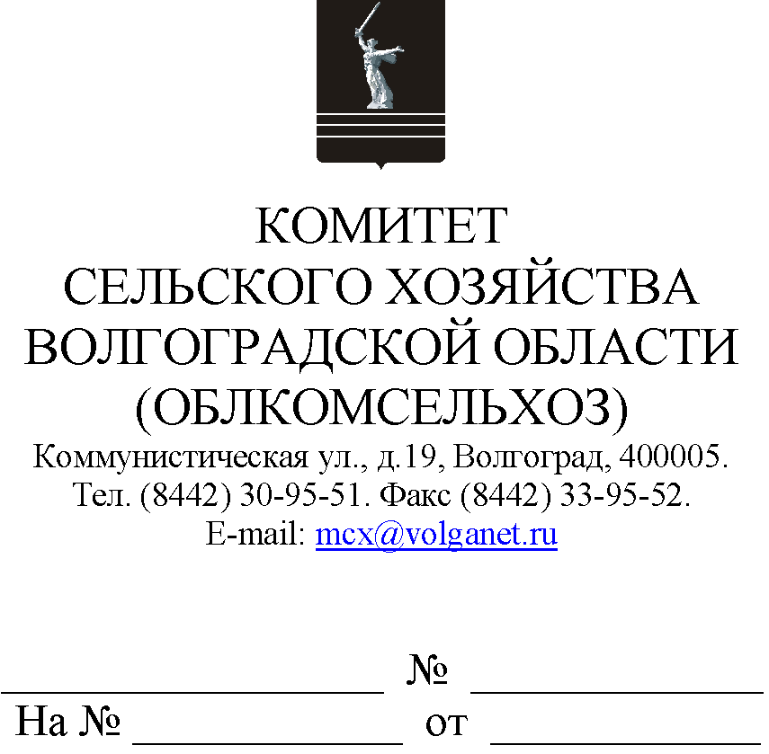

Руководителям органов управления АПК муниципальных образований

10.02.2023 в 13.30 комитет сельского хозяйства Волгоградской областипроводит селекторное совещание по вопросу оформления документов для получения следующих субсидий:
на возмещение части затрат на 1 гектар посевной площади, занятой картофелем и овощными культурамив соответствии с постановлением Администрации Волгоградской области от 07.12.2022
№ 745-п по сроку приема с 15 по 20февраля 2023 года;
на возмещение части затрат на 1 гектар посевной площади сельскохозяйственных культурв соответствии с постановлением Администрации Волгоградской области от 13.02.2017 № 71-п по сроку приема с 25 по 27февраля 2023 года.
Просим обеспечить участие в совещании:
руководителя органа управления АПК муниципального образования;
специалиста, ответственного за организацию работы по оформлению документов на получение субсидии;
сельскохозяйственных товаропроизводителей Вашего муниципального образования.
Данное письмо просим разместить на официальных сайтах администрации и сельских поселений муниципального образования в сети Интернет.

Временно осуществляющий
полномочия председателя комитета Е.А. Тарасова

Березка Светлана Владимировна
8 (8442) 30-96-62

